Федеральное государственное бюджетное образовательное учреждение
высшего образования
«Чувашский государственный университет им. И.Н. Ульянова»
Кафедра вычислительной техники

Лабораторная работа № 3
«Верстка (часть 2)»
По дисциплине “Кроссплатформенные средства разработки”

Выполнил: студент группы ИВТ-42-23
Иванов И.Л.

Проверил: кандидат технических наук
Ковалев С.В.

Чебоксары, 2026

Цель: закрепить основы вёрстки экранов в Flutter, создать и оформить второй экран приложения.
https://github.com/kukirmash/kukirmash_weather_app
Ход работы:
1) Проектирование второго экрана
Второй экран предназначен для детальной информации о выбранном дне. Он состоит из шапки с кнопкой возврата, крупной карточки погоды, сетки показателей, горизонтальной ленты почасового прогноза и текстового описания дня с рекомендацией.
– дата и общее состояние погоды;
– температура днём и ночью, ощущаемая температура;
– влажность, ветер, давление, осадки и УФ-индекс;
– время восхода и заката;
– почасовой прогноз на 24 часа;
– текстовое описание и рекомендация.
2) Добавление маршрута
Для второго экрана добавлен маршрут /details/:id. Идентификатор дня передаётся в адресе, поэтому экран можно открыть напрямую, а не только переходом из списка.
lib/app/router/router.dart (фрагмент)
GoRoute(
path: '/details/:id',
pageBuilder: (_, state) => MaterialPage(
key: state.pageKey,
child: DetailsScreen(id: state.pathParameters['id']!),
),
),
Переход выполняется при нажатии на карточку дня:
onTap: () => context.push('/details/${forecast.id}'),
3) Вёрстка экрана деталей
Экран построен на ListView с прокруткой. Содержимое ограничено по максимальной ширине, чтобы на десктопе карточки не растягивались на весь экран. Верхний блок оформлен градиентом, остальные показатели — светлыми карточками.
lib/app/features/details/details_screen.dart (фрагмент)
ListView(
padding: const EdgeInsets.fromLTRB(20, 6, 20, 36),
children: [
WeatherHeroCard(
forecast: summary,
eyebrow: summary.relativeLabel(DateTime.now()),
),
const SizedBox(height: 28),
const SectionTitle(title: 'Показатели'),
const SizedBox(height: 12),
_MetricsGrid(forecast: summary),
const SizedBox(height: 28),
const SectionTitle(title: 'Почасовой прогноз'),
const SizedBox(height: 12),
SizedBox(
height: 150,
child: ListView.separated(
scrollDirection: Axis.horizontal,
itemCount: hourly.length,
itemBuilder: (context, index) => HourlyForecastTile(
forecast: hourly[index],
),
separatorBuilder: (_, __) => const SizedBox(width: 10),
),
),
const SizedBox(height: 28),
const SectionTitle(title: 'О дне'),
const SizedBox(height: 12),
DayDescriptionCard(forecast: summary),
],
)
4) Переиспользуемые компоненты
Сетка показателей собрана из виджета MetricTile. Он принимает иконку, подпись и значение, поэтому один и тот же компонент используется для температуры, влажности, ветра, давления, восхода и заката.
lib/app/features/details/widgets/metric_tile.dart
class MetricTile extends StatelessWidget {
const MetricTile({
super.key,
required this.icon,
required this.label,
required this.value,
});
final IconData icon;
final String label;
final String value;
@override
Widget build(BuildContext context) {
return Container(
padding: const EdgeInsets.all(14),
decoration: BoxDecoration(
color: ThemeColors.surface,
borderRadius: BorderRadius.circular(18),
border: Border.all(color: ThemeColors.line),
),
child: Column(
crossAxisAlignment: CrossAxisAlignment.start,
children: [
Icon(icon, size: 17, color: ThemeColors.primary),
const Spacer(),
Text(value, style: Theme.of(context).textTheme.titleLarge),
Text(label, style: Theme.of(context).textTheme.bodySmall),
],
),
);
}
}
Почасовой прогноз отображается компактными карточками. Текущий час подсвечивается цветом, а вероятность осадков выводится отдельной строкой.
lib/app/features/details/widgets/hourly_forecast_tile.dart
class HourlyForecastTile extends StatelessWidget {
const HourlyForecastTile({
super.key,
required this.forecast,
this.highlighted = false,
});
final HourlyForecast forecast;
final bool highlighted;
@override
Widget build(BuildContext context) {
return Container(
width: 86,
padding: const EdgeInsets.symmetric(horizontal: 8, vertical: 12),
decoration: BoxDecoration(
color: highlighted
? ThemeColors.primary.withValues(alpha: 0.08)
: ThemeColors.surface,
borderRadius: BorderRadius.circular(18),
border: Border.all(color: ThemeColors.line),
),
child: Column(
children: [
Text(forecast.formattedTime),
Image.asset(forecast.imagePath, width: 38, height: 38),
Text('${forecast.temperature.round()}°'),
Text('${forecast.precipitationProbability}%'),
],
),
);
}
}
5) Результат
Второй экран полностью свёрстан и открывается из списка дней. На рисунках показан итоговый вид экрана: шапка с погодой, сетка показателей, почасовой прогноз и текстовое описание.
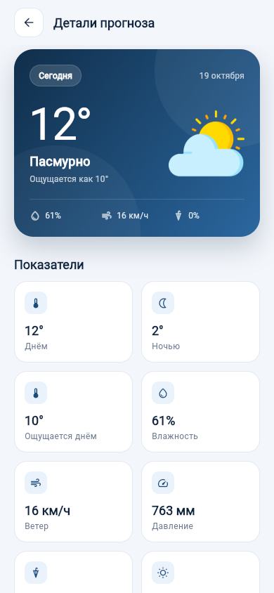
Рисунок 1 — второй экран приложения
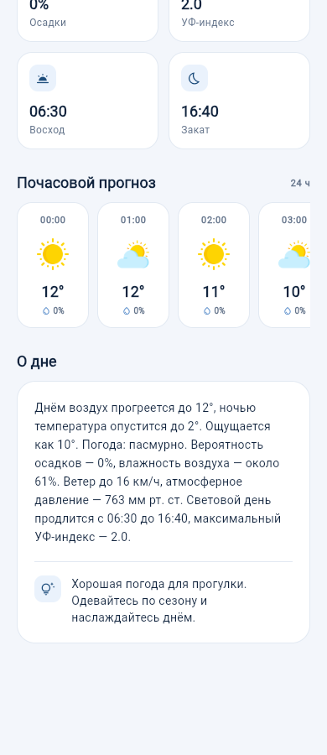
Рисунок 2 — почасовой прогноз и описание дня
Вывод:
в ходе работы был создан и оформлен второй экран приложения, реализован переход на него по идентификатору дня, а также подготовлены переиспользуемые компоненты для показателей и почасового прогноза.

